Открытый региональный фестиваль «Полонез»

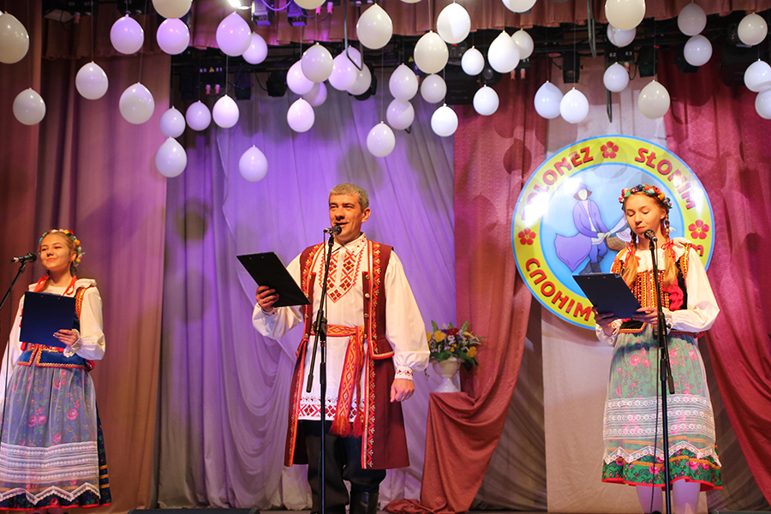

Открытый региональный фестиваль «Полонез» – это праздник людей, которым дорога память и культура своего народа. Это праздник, который каждый год возвращает слонимчан в XVIII столетие к Огинским: Михалу Казимиру – гетману Великого княжества Литовского, композитору, создателю «усадьбы муз» в Слониме и Михалу Клеофасу Огинскому – автору полонеза ля-минор «Прощание с Родиной».
Это еще одна ступенька в деле возрождения культурного наследия, еще одна возможность укрепления культурных и добрососедских связей.
Слоним – город Огинских: канал Огинского, улица Огинского, всемирно известные «Полесские Афины» – театр Огинского, полонезы Огинского…. Отрадно, что город имеющий многовековые значимые исторические корни, стал местом праздника его Величества Полонеза, без которого нельзя представить европейскую культуру.
С каждым годом расширяется география участников фестиваля, растет количество творческих коллективов из Беларуси, Польши, Литвы, Латвии, Германии.
В 2017 году торжественное открытие фестиваля перенеслось в обновленный городской парк. Сам Михал Казимир Огинский приплыл на лодке по каналу, чтобы поприветствовать многочисленных гостей праздника.
В 2019 году состоялся юбилейный, XV открытый региональный фестиваль «Полонез». В фестивале приняли участие 30 творческих коллективов не только из различных областей Беларуси, а также из Польши и Литвы.
«Полонез» – это праздник людей, которым дорога память и культура своего народа, это значимое культурное событие, цель которого – духовное единение.

